赫山区总工会“两节”期间慰问市、区劳动模范和先进工作者

2019年元月18日，赫山区总工会党组书记刘先跃、副主席周明高等一行深入卫计系统、商务系统慰问市、区两级劳动模范和先进工作者，给劳模送去了温暖和慰问金。2019年区总工会慰问市级劳模43人，慰问区级劳模44人，益阳工匠3人，还给5名因病住院劳模给予了特殊救助，共计发放慰问金48500元，在慰问过程中和劳模进行了座谈交流，劳模们兴趣很高，听取了老劳模（87岁）郭明生同志的养生经验体会介绍，听取了符建光劳模对今后工会如何加强劳模管理的工作建议。党组书记刘先跃同志在座谈会上说：“我区将在今年出台加强劳模管理相关政策和管理办法，加强各级劳模的管理”。（供稿人：区总工会蒋太平）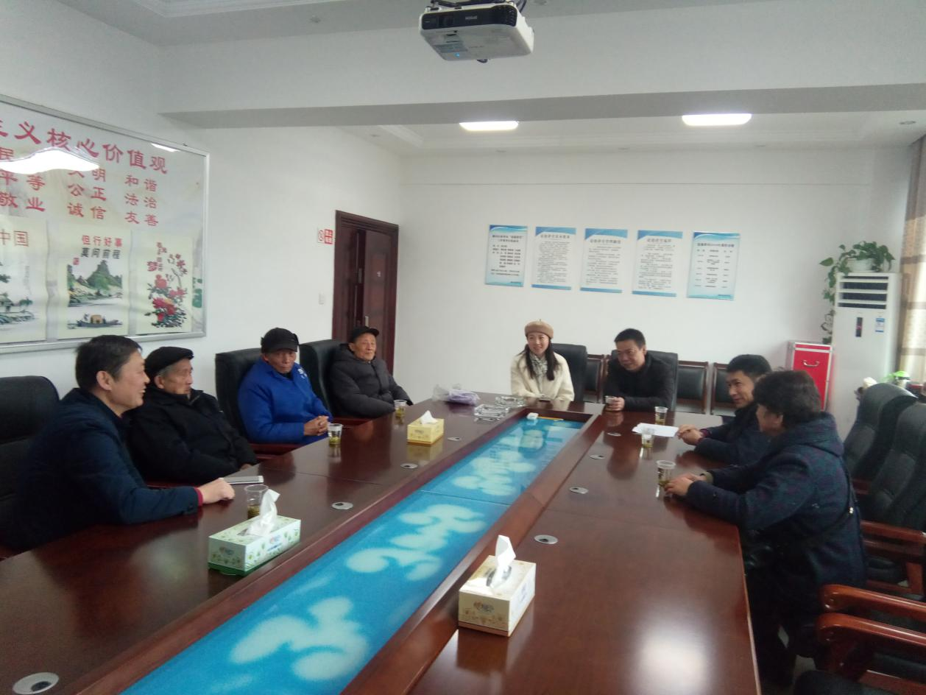
2019.01.18日区总工会党组书记刘先跃一行慰问商务系统（图一）和卫计系统（图二）市区劳动模范和先进工作者
